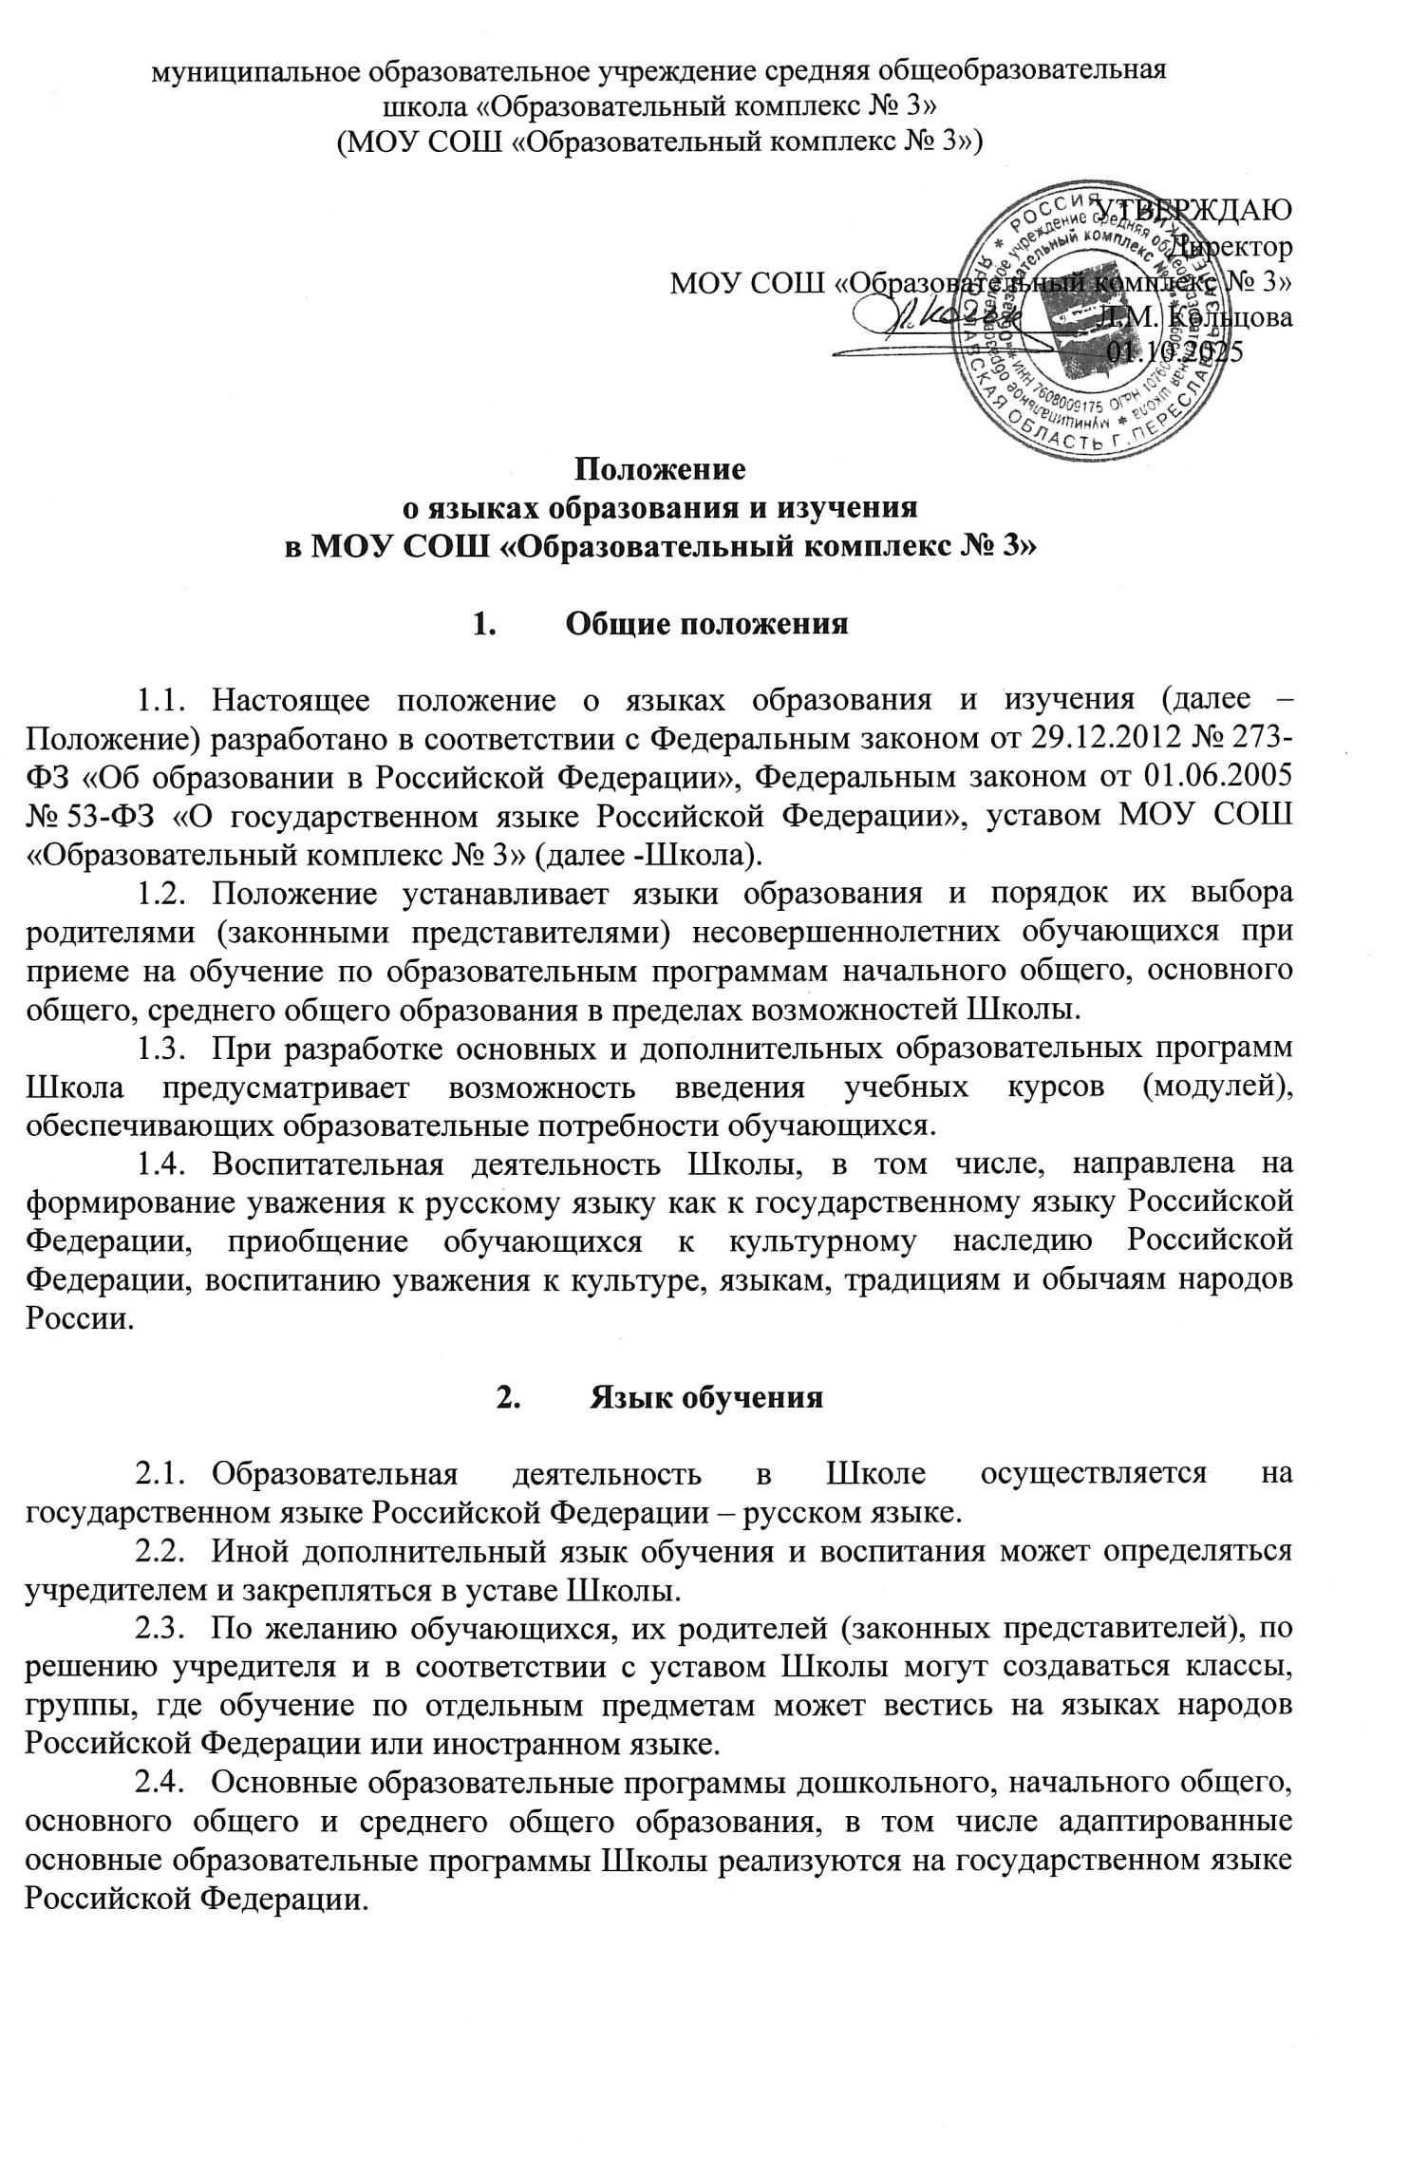2.5. Выбор языка обучения осуществляется по заявлениям родителей (законных представителей) несовершеннолетних граждан при приеме (в том числе в порядке перевода) в Школу на обучение по имеющим государственную аккредитацию образовательным программам начального общего, основного общего, среднего общего образования, а также по образовательным программам дошкольного образования.
2.6. Школа гарантирует получение образования на государственном языке Российской Федерации, а также выбор языка обучения и воспитания в пределах возможностей, имеющихся у Школы.

- Преподавание и изучение языков

3.1. Преподавание и изучение государственного языка Российской Федерации, в рамках имеющих государственную аккредитацию образовательных программ осуществляется в соответствии с федеральными государственными образовательными стандартами (далее - ФГОС).
3.2. Количество часов на изучение языков, в том числе родного языка, определяют основные образовательные программы по уровням образования, разрабатываемые и утверждаемые Школой самостоятельно в соответствии с ФГОС и с учетом соответствующих программ.
3.3. Государственный русский язык изучается в рамках предметов «Русский язык», «Родной язык».
3.4. Все предметы учебного плана преподаются на русском языке.

- Речевой этикет

4.1. В Школе соблюдаются нормы современного русского литературного языка.
4.2. При использовании русского языка как государственного языка Российской Федерации в процессе образовательной деятельности, а также в рамках общения в Школе, не допускается использование слов и выражений, не соответствующих нормам современного литературного языка (в том числе нецензурной брани), за исключением иностранных слов, не имеющих общеупотребительных аналогов в русском языке.
5. Заключительные положения
5.1. Документы об образовании, справка об обучении оформляются в Школе на государственном языке Российской Федерации – русском языке, если иное не установлено действующим законодательством, и заверяются печатью Школы.

